1891年，长江中下游忽现恐怖暴力事件，幕后煽动者是乡绅周汉
1891年夏秋之际，长江中下游地区的外国传教士和中国教民，突然陷入了巨大的恐慌之中。自5月至9月，东起上海，西至宜昌，长江沿岸几乎所有的教堂、教会学校及慈善育婴堂，都遭到了暴民的围攻和焚毁，财产被抢掠一空，传教士和教民死伤枕籍。美国驻华公使田贝在给国务院的报告中说：“这次事变使我感到十分惊讶……没有一个城市是安全的，上海也包括在内。”①
在清廷和外国传教士的共同调查之下，暴恐事件的幕后煽动者——周汉，一名湖南乡绅——渐渐浮出了水面。周自幼熟习儒学，太平天国之乱时投身军旅，因功被保荐为陕西补用道（无实职，可领薪饷）。后自绝仕途回长沙闲居，与该地书商过从甚密。闲居期间，周撰写了大量的反教煽动资料，流传至今者尚多达三十三种。这些资料大部分写于1890-1892年间，印刷量很大，并以免费的形式散发，故遍及长江中下游省份——仅其中一本名为《鬼叫该死》的小册子，就印刷了80万册之多。②
周汉是一个相当出色的煽动家。其撰写的宣传资料，全部使用大白话，用词粗鄙，高度迎合底层民众的认知能力。如把耶稣说成“猪精投胎”，把传教士称作“鬼叫头”；指控传教士“制迷药”把教民迷了，“进了鬼叫，老婆媳妇女儿自然不明不白，心甘情愿相陪那鬼叫头睡觉”；并撰刻诸多图文并茂的宣传品，向不识字的民众直观展示传教士“挖眼剖心”的场景。同时，周汉也兼顾到了知识阶层。在《鬼叫该死》里，他指控传教士：“鬼叫都有妖术，切得妇女们崽肠子、奶尖子、孕妇胞胎，小孩子肾子，他拿去买去鬼商人配制照相的药水，熬炼铜铅，每百斤铜铅熬得出八斤银子。凡从叫的死了，鬼叫头不准亲人近前，要由他殡殓。他把眼睛剜了去，也是卖去配药，还哄人说叫做‘封目归西’，你们说可怕不可怕，可恨不可恨哩！”③——魏源在《海国图志》里也有同样的说法：“闻夷市中国铅百斤可煎文银八两（“八两”原文如此，似应为“八斤”），其余九十二斤仍可卖还原价。惟其银必以华人睛点之乃可用。而西洋人之睛不济事也。”④魏是湖南人，且号称近代“开眼看世界的第一人”，在两湖知识界影响很大。《鬼叫该死》里的内容，既与《海国图志》趋同，其在两湖知识界心目中的“可信度”，自然上升不少。
在周汉之前，儒家知识界与来华传教士曾产生过不少冲突，但从未出现过“肉体消灭”的恐怖主义号召。周汉可谓发出这种号召的第一人。在《鬼叫该死》的扉页里，周汉题词：“每人细读，传说他人，鬼子再多，定要殄灭”；在《徐五屠夫刊布》（周汉将天主教称为“猪”，故假托屠夫而作此文）里，周汉号召“怯猪之心不可有，害猪之心不可无”、“害人是贼，害猪是杰”；在《湖南通省公议》里，周汉号召湖南民众全部起来“驱鬼”，如有敢阻挠、为“鬼”说话者，立即击杀，尸体弃之荒山以喂虎狼；如有敢将土地房屋卖给“鬼”者，将业主与经办人全家杀尽，产业充公，作为“灭鬼”经费。⑤这种恐怖主义煽动，终于在1891年酿成“长江教案”，震惊了世界。
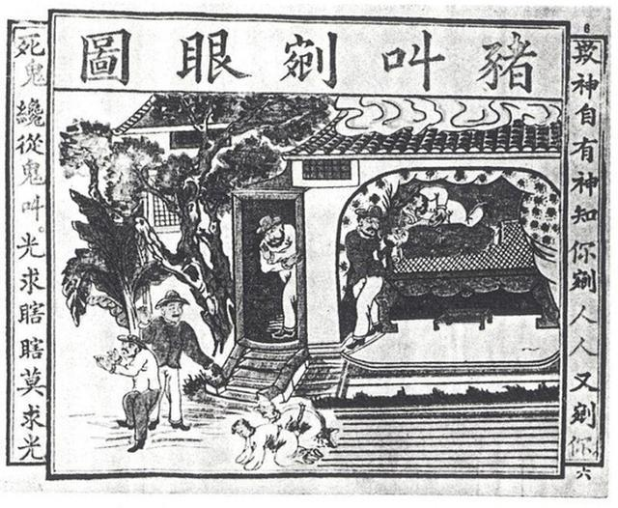
周汉所制煽动宣传品《猪叫剜眼图》，散播传教士挖人眼睛去炼银的谣言
煽动成功的四大要素：文化失败、道德感召、民意纵容、利益诱惑
周汉的恐怖主义煽动能够成功，就现存史料来看，至少有如下几个重要原因：
第一，儒家文明在与西方文明的激烈碰撞中，渐处劣势。首任驻英公使郭嵩焘曾参观、研究过英国的政治运作，感慨儒家理想中的“三代之政”，也不如“蛮夷”政体优良。郭认为，中国靠圣人治国，西洋将政治“公之臣庶”。中国圣君相继，最高历史纪录不过四代；“臣庶”自治，却可繁衍无穷。所以西洋“（立国）愈久而人文愈盛”。⑥但郭的这种视野与胸襟，终属少数，多数儒家知识分子，都陷入了“文化失败”的焦虑之中；来华传教士的文化傲慢，则进一步刺激了这种“焦虑”。周汉的恐怖主义煽动，为小部分激进的焦虑者提供了一个出口——在周汉的煽动资料里，郭嵩焘被丑化为“四鬼”之一，其去世被丑化成了“受天诛”。周还警告，若湖南再出郭嵩焘这种“四鬼”，民众应该起来杀光他们全家。
第二，周汉本人具有一种大无畏的“道德力量”。周高度崇拜儒家古圣先贤，为驱逐异文化，保持儒释道三教的纯洁，对现实的个人利害可以浑然不顾。曾有志同道合者因散发反教煽动资料而被捕下狱，周汉获知后主动致信湖北巡抚谭继洵。周在信中坦诚，那些煽动资料乃是自己所撰写、刊布，若被捕者有罪，则自己乃是罪魁祸首；当局要惩处散播者，必须先更严厉地惩处自己，否则自己将去京城赴死。⑦这种“牺牲”气质，为周汉赢得了无数拥趸。
第三，整个两湖儒家知识圈，虽然绝大多数人都是温和的“和平主义者”，但同时也都是周汉的同情者。周的恐怖主义煽动，很早就引起了湖广地方当局的注意，但没有人制止，长沙知府甚至支持生员利用戏台来宣传《鬼叫该死》。及至发生暴力事件，朝廷谕旨地方严惩周汉，两湖当局仍迟迟没有动作，总督张之洞在给李鸿章的电报中明言：两湖知识圈，“赞周之歌谣者十人而九，真不可解，长沙三书院尤佩服周”。⑧李鸿章曾建议湖广当局另辟蹊径，查一查周汉有无经济问题，但什么也没查出来。万般无奈之下，调查组最终的结论是：周汉患“痰迷”之症，精神早已不正常。1897年，“被精神病”的周汉再次闹事，张之洞告诫下属湖南巡抚陈宝箴，万不可将周汉押来武昌，因为当地儒家知识圈大多是周汉的同情者，湖北官场“断无人敢审”。⑨
第四，民间会党为了“发洋财”，对周汉的恐怖煽动推波助澜。暴力事件发生后，当局逮捕了不少参与其事的哥老会分子。据这些人供称，哥老会决定“闹教”发财，始于1891年3月份，其办法是：预备匿名揭帖，到处张贴，散播传教士害死小孩、挖取眼睛的谣言，煽动民众攻击、焚烧教堂，帮会分子趁乱抢掠财物，再雇船沿江逃至它处故技重施。哥老会所散播的“匿名揭帖”，正是周汉所撰写的煽动资料——当然，并不是所有的暴力事件都与哥老会有关，但所有的暴力事件中，都能发现周汉的煽动资料。⑩
1891年的这场恐怖事件，其发生机制，集“文化失败”、“道德感召”、“民意纵容”、“利益诱惑”四者于一身。这一机制，与今日异常猖獗之恐怖主义并无二致。所幸的是，儒学是一种开放的意识形态体系，清廷也是一个世俗化的政权，所以周汉的恐怖煽动所酿成的流血事件，尚属有限。（另注：1898年周汉被收监，1910年获释，次年病逝）
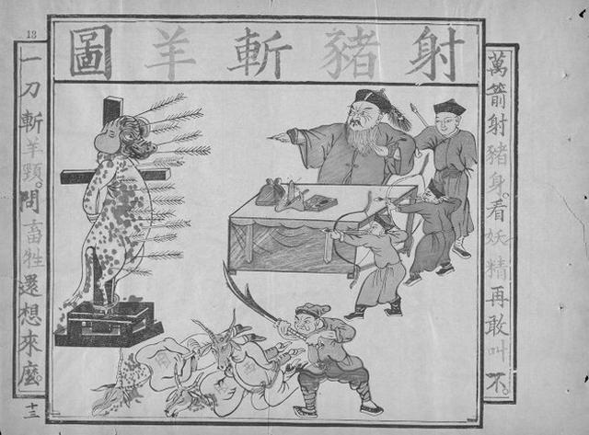
周汉所制《射猪斩羊图》，“猪”，指“天主”，“羊”，即“洋人”
注释
①田贝致布赖恩函，第1312号，1891年5月27日于北京美国使馆，7月2日收到。收录于《清末教案 第五册 美国对外关系文件选译》，P279-280。②吕实强，《周汉反教案》，（台）近代史研究所集刊第二期。③周汉，《鬼叫该死》，收录于《清末教案 第6册》，P615-619。④魏源，《海国图志》卷二十七，岳麓书社，2011，P882。⑤吕实强，《周汉反教案》，（台）近代史研究所集刊第二期。⑥郭嵩焘，《使西纪程》。⑦周汉致谭继洵函，收录于《清末教案 第6册》，P625-626。⑧致天津李中堂，光绪十八年正月初九日发。收录于《张之洞全集》，河北人民出版社，1998，P5674。⑨致长沙陈抚台，光绪二十四年三月初七日申刻发。收录于《张之洞全集》，P7530-7531。⑩蔡少卿，《中国近代会党史研究》，中华书局，1987，P220-247。

